Vocab help
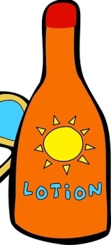
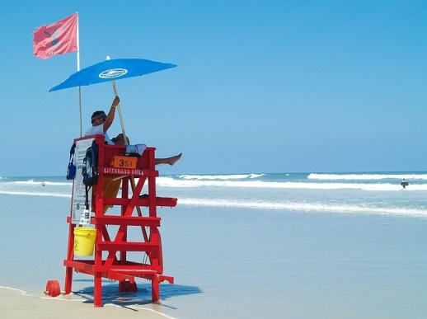
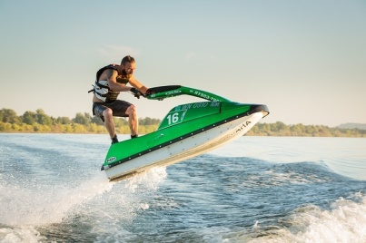
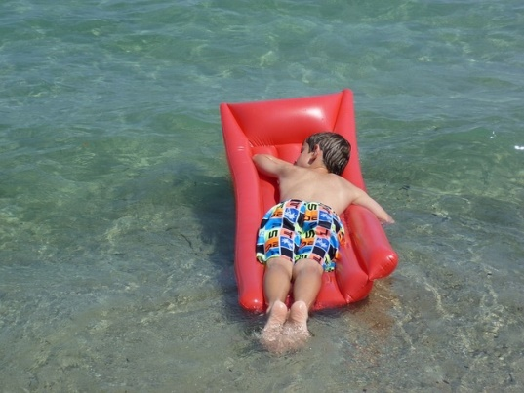
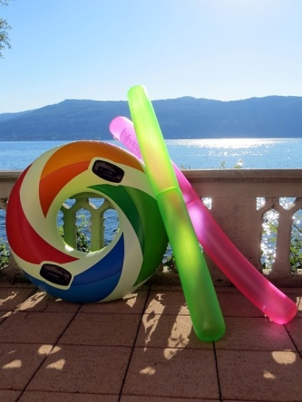
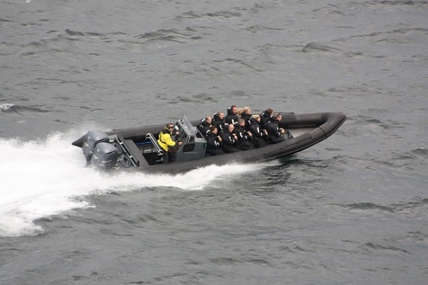
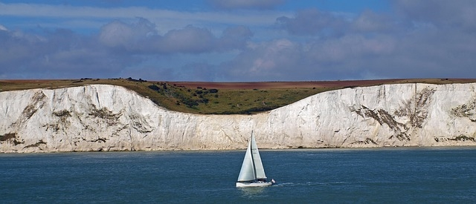
an airbed
cliffs
a motorboat
a jet ski
a lifeguard
inflatable toys ( you
can blow them up)
sunscreen

Bildnachweis:
sunscreen: http://pixabay.com/de/sonne-lotion-gl%C3%A4ser-sonnenbrillen-313712/ , CC0
airbed: http://pixabay.com/de/luftmatratze-kinder-wasser-704445/ , CC0
lifeguard: http://pixabay.com/de/rettungsschwimmer-daytona-beach-1273157/ , CC0
jet ski: http://pixabay.com/de/jet-ski-wasser-sport-sonnig-766192/ , CC0
inflatable toys: http://pixabay.com/de/schwimmring-wasser-schwimmen-see-1011213/ , CC0
motorboat: http://pixabay.com/de/boot-segel-schiff-geschwindigkeit-677566/ , CC0
cliffs: http://pixabay.com/de/white-cliffs-dover-k%C3%BCste-england-719706/ , CC0

